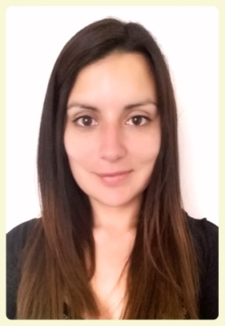
CAMILA DANIELA MARÍN SOTO
Asistente Ejecutivo de Gestión

ANTECEDENTES PERSONALES

Cédula de Identidad : 17.253.754-5
Fecha de Nacimiento : 8 de octubre de 1989.
Nacionalidad : Chilena.
Estado Civil : Soltera.
Domicilio : Ferrocarril Sur 341, Nos - San Bernardo
Teléfono : 9 8251 5667
Correo Electrónico : Camii.dms@gmail.com

OBJETIVO

Trabajar como Asistente Ejecutivo y de Gestión y desarrollar lo aprendido teórica y prácticamente. Además incluir nuevos aprendizajes y experiencia.

FORMACIÓN

2014-2015 : Asistente Ejecutivo de Gestión, Manpower CFT, con
estudios en las siguientes áreas:
- Computación: Windows, Excel, Word, PowerPoint, Outlook e Internet, nivel avanzado.
- SAP
- Redacción Comercial
- Administración y archivo
- Relaciones Humanas, Relaciones Públicas y Actualidad.
- Técnicas Contables.
- Talleres formativos: Atención al Cliente, Emprendimiento

2013 : Fotografía Profesional, IP Los Leones, dos semestres
aprobados

2009-2011 : Terapia Ocupacional, Universidad Andrés Bello, cuatro
semestres aprobados.

EXPERIENCIA

2010-1012 : Anfitriona, encargada servicio al cliente y administración
en NRG Café Boutique.

2012-2014 : Anfitriona, promotora y administrativa de gestión en
eventos institucionales, CongressPro.

2012-2014 : Asistente administrativo, Zona7 producciones.

2016 : Banco Edwards Citi, Práctica Profesional

2016 : Asistente de Gerencia y administrativo, MR Servicios EIRL
Proyecto

HABILIDADES

Proactiva, responsable y de aprendizaje rápido, empática con sentido de atención de clientes

DISPONIBILIDAD

Inmediata

REFERENCIAS

Julio Riquelme Gómez : Periodista Encargado Empresas
Teléfono: 9 9079 8207
Correo: julioriquelmeg@gmail.com

Daniela Vargas Villagra : Administrativo en Secretaría General
Teléfono: 9 5758 4065
Correo: Dvargas@caep.cl
Mitsuo Tanida C. : Agente Banco Edwards Citi – Huérfanos 740
Correo: mtanida@bancoedwards.cl

Ana Ugarte de Pablo : Asistente Banco Edwards Citi
Telefóno: 24683053
Correo: Augarted@bancochile.cl

Julio Riquelme Arias : Gerente Técnico
Teléfono: 9 8218 3393
Correo: contacto@maximorendimiento.cl

